«Здоровое питание – это важно!»

Для обучающихся 1-4 классов

Данное внеклассное занятие ориентировано на детей младшего школьного возраста
(1- 4 классы), а также может быть использовано для проведения праздника с родителями или совместного с детьми родительского собрания по теме «Здоровое питание».
Вид мероприятия: внеклассное занятие.
Цель: способствовать формированию знаний о важности правильного питания как составной части здорового образа жизни.
Задачи:
- способствовать совершенствованию и расширению знаний учащихся о здоровом образе жизни, правильном питании;
- познакомить детей с правильными и неправильными продуктами питания, белками, жирами, углеводами и витаминами;
- создать условия для формирования у учащихся осознанной потребности в сохранении и укреплении здоровья; желания питаться правильно;
- способствовать развитию творческих, коммуникативных способностей учащихся; познавательного интереса, умения сравнивать, обобщать, делать выводы.
Продолжительность:60-70 минут
Необходимое оборудование: мультимедийная презентация, ноутбук, проектор, раздаточный материал: карточки с разрезанными пословицами (по 3 пословицы для каждой группы), буквы для слова « питание» для каждой группы, листы с началом сказки (для творческого задания), карточки с загадками, рабочая тетрадь М.М. Безруких, А.Г. Макеева, Т.А. Филиппова « Разговор о здоровье и правильном питании» Москва Нестле 2017
Краткое содержание предварительной подготовки
- подготовка сказки « Колобок на новый лад» (приложение)
- разучивание частушек про здоровое питание, стихов
- анкетирование учащихся «Правильно ли ты питаешься?»
До проведения занятия проводится анкетирование учащихся (приложение), учитель анализирует, делает выводы.
Перед занятием учащиеся делятся на команды по 5-6 человек, которые размещаются за отдельно стоящими столами. Состав команд - по желанию учащихся, но учитель деликатно регулирует их состав, чтобы команды были равноценными.
Можно оценивать ответы жетонами в виде фруктов и овощей
Формы организации: групповая, фронтальная.
Используемые методы и приемы:
- наглядный (презентация, сказка, частушки)
- словесный (беседа);
- практический (разгадывание кроссворда, составление пословиц, отгадывание загадок, продолжение сказки).
Планируемые результаты
Личностные
ученик получит установку на здоровый образ жизни, готовность следовать нормам здорового образа жизни
Регулятивные
ученик получит возможность развития способности принимать и сохранять задачи занятия, планировать их реализацию, контролировать и оценивать свои действия, вносить соответствующие коррективы в их выполнение.
Познавательные
ученик получит возможность приобретения знаний об основах рационального питания, правильных и неправильных продуктах, жирах, белках, углеводах, витаминах, о здоровом образе жизни, умений пользоваться знаково-символическими средствами. Коммуникативные
ученик получит возможность сотрудничать с одноклассниками, с учителем для успешной работы с целью решения поставленных задач; формулировать собственную позицию и мнение при оценивании своей работы, формулировать умение грамотно отвечать на вопросы.
Ожидаемый результат: понимание детьми того, что правильное питание – необходимое условие для здоровья человека, особенно, младшего школьного возраста

Ход занятия

I. Организационный момент. Слайд 1.
Учитель. Добрый день, дорогие ребята.
Здравствуйте, я говорю вам, здравствуйте!
Доброго здоровья люди вам.
Каждый день и час желаю – здравствуйте!
Я для вас тепло души отдам.
Солнца луч пусть дарит вам здоровье,
Летний дождик силой напоит.
Матушка – Земля пусть хлебом – солью
За труды вас щедро наградит.

Здравствуйте, я говорю вам, здравствуйте!
Всем родным, знакомым и друзьям.
Будьте счастливы, и просто, здравствуйте.
Мира, радости и процветанья вам!
2.Актуализация знаний
Учитель: Все заняли свои места? Ребята, как вы думаете, о чем пойдет речь сегодня? (сомневаются, предлагают)
Разобраться в этом вам помогут пословицы, которые нужно собрать.
( работа в группах: обсуждают, собирают, вывешивают на доску)
В здоровом теле (здоровый дух)
Здоровье - дороже (золота, богатства)
Кто спортом занимается, тот (силы набирается)
Пешком ходить – долго (жить)
Со спортом не дружишь – не раз о том (потужишь)
Начинай новую жизнь не с понедельника, а с утренней (зарядки)
Землю сушит зной, человека (болезни).
Солнце, воздух и вода – (наши верные друзья)
Поработал - (отдохни).
Быстрого и ловкого (болезнь не догонит).
Учитель. Прочитайте внимательно все пословицы. О чем они? (отвечают - о здоровье)
Назовите тему нашего мероприятия? (называют)
Правильно, мы сегодня поговорим о здоровье, вернее, о здоровом образе жизни.
А что такое здоровье? (отвечают)
Учитель. Здоровье – это когда нас с вами ничего не беспокоит, мы чувствуем себя хорошо, все болезни обходят нас стороной. «Здоровый образ жизни» - это словосочетание в последнее время слышится очень часто. А что значит «Здоровый образ жизни? Что он включает в себя? Работая в группах, продолжите фразу «Здоровый образ жизни – это…» (работа в группах, обсуждают, продолжают, оглашают вслух).
Учитель. Молодцы, подведем итог, здоровый образ жизни – это…Слайд 2
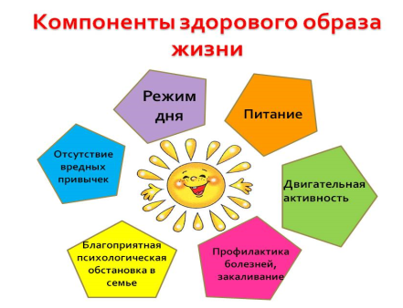
Учитель. Ребята, здоровый образ жизни включает в себя несколько компонентов, но об одном мы поговорим более подробно. Но вот о каком, вы мне назовете сами. На ваших столах лежит набор букв, соберите из них слово
( работа в группах, собирают слово - питание)
Учитель. Итак, тема нашего занятия - здоровое питание. Слайд 3
На какие вопросы вы хотите найти ответы?
(предлагают, учитель фиксирует на доске, если необходимо, дополняет)
3. Беседа по обобщению знаний
Учитель. Говорят, что «Мельница живет водою, а человек - едой».
Как вы понимаете смысл этой пословицы? (обсуждение и комментируют)
Учитель. Как утверждают ученые, наше здоровье лишь на 10% зависит от медицинского обслуживания, на 20% – определяется наследственностью, на 20% – состоянием окружающей среды, а на 50% оно определяется образом жизни. Здоровое питание один из важных элементов здорового образа жизни. Пища, питание, еда. Эти слова мы произносим довольно часто, но что же такое питание? Из ваших ответов можно сделать вывод, что еда – это топливо, на котором работает наш организм. Еда необходима, чтобы поддерживать жизнедеятельность нашего организма. Но надо грамотно подходить к выбору продуктов. Они должны быть не только вкусными, но, прежде всего, полезными. Это важно для каждого человека, но особенно для вас, детей. Дело в том, что к концу жизни будет поздно об этом заботиться. Недостаточно лишь получать приятные вкусовые ощущения, утолять чувство голода. Мы должны дать организму все необходимое для нормальной жизнедеятельности клеток и тканей. “Уметь есть”, “уметь питаться”, как ни странно, умеют немногие. А между тем, это необходимо каждому. “Уметь есть” - это не только уметь владеть столовыми приборами и не брать пищу руками. “Уметь есть” - это значит питаться правильно, необязательно изысканно, но умеренно, сытно и в определенное время.
С древних времен люди понимали огромное значение питания для здоровья. Выдающийся ученый Востока Авиценна считал пищу источником здоровья, силы, бодрости, а русский физиолог Мечников И.И. полагал, что люди преждевременно стареют и умирают в связи с неправильным питанием и что человек, питающийся рационально, может жить 120-150 лет.
Питание обеспечивает наш организм энергией, которая необходима для жизни и сейчас мы с вами зарядимся энергией для дальнейшей работы.
Выполним упражнение «деревце»(выполняют)
Сидя за столом, спина прямая. Сделайте спокойно вдох и выдох, плавно поднимите руки вверх. Держите их ладонями друг к другу, пальцы вместе. Потянитесь всем телом. Вытягиваясь вверх, представьте крепкое, сильное деревце. Высокий, стройный ствол тянется к солнцу. Организм, как дерево, наливается силой, бодростью, здоровьем. (Выполняется 15-20 сек) Опустите руки и расслабьтесь.
Учитель Ребята, скажите, каким должно быть ваше питание? (отвечают на вопрос )
Знаете ли вы правила здорового питания? Это мы сейчас проверим, вновь работаем в группах. Вам нужно создать правила здорового питания или как нужно правильно принимать пищу, (обсуждают, оформляют, высказывают свои правила)
Учитель. Существует три основных правила питания. Оно должно быть: слайд 4
1. Разнообразным
2. Регулярным
3. Умеренным.
Ученик. Мера нужна в еде,
Чтоб не случиться нежданной беде,
Нужно питаться в назначенный час
В день понемногу, но несколько раз.
Этот закон соблюдайте всегда,
И станет полезною ваша еда!
Надо ещё про калории знать,
Чтобы за день их не перебрать!
В питании тоже важен режим,
Тогда от болезней мы убежим!
Плюшки, конфеты, печенье, торты –
В малых количествах детям нужны.
Запомни, дети, простой наш совет:
Здоровье одно, а второго то – нет!
Учитель Вы сказали, что ваше питание должно быть, полноценным, полезным, т.е. разнообразным. Работаем в группах. Откройте рабочую тетрадь на странице 12-13, выберите 5-6 наклеек полезных продуктов, приклейте их в корзину и заполните кроссворд
( выбирают, приклеивают, заполняют)
Представители групп покажут нам свою продуктовую корзину
(обсуждают, высказывают свои мнения)
Учитель Ваше питание должно быть ещё и регулярным. А что значит регулярным? (отвечают: должен быть завтрак, обед, полдник, ужин)
Учитель Молодцы, дети вашего возраста должны питаться в одно и то же время, значит,
ваше питание должно быть умеренным. Что это означает? (отвечают: не есть слишком много, небольшими порциями,4-5 раз в день)
Умеренность - мать здоровья. Не перегружайте желудок, не переедайте. Ощущение сытости приходит к человеку через 15-20 минут после окончания еды. Поэтому из-за стола нужно слегка голодным, т.е. чувствуя легкий голод.
Надо помнить, что не все продукты, которыми мы питаемся, полезны для здоровья. Правильное питание – условие здоровья, неправильное – приводит к болезням. Какие вредные продукты вы знаете? (отвечают, перечисляют) Слайд 5
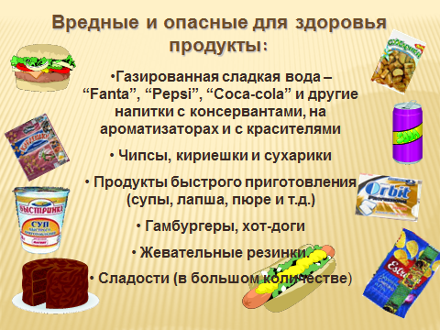
Учитель. Посмотрите сказку, которую покажут ребята и подумайте, почему никто не захотел дружить с главным героем.
Показ сказки «Колобок на новый лад» (приложение)
Учитель. Почему же никто не захотел съесть это кулинарное изделие?
(отвечают, этот продукт вреден для организма)
Учитель. Мы выяснили, что есть вредные продукты. А какие есть полезные продукты - мы узнаем, отгадав загадки. Каждая группа поочередно вытягивает карточку с загадкой
Сам с кулачок,  Красный бочек  Потрогаешь – гладко,  А откусишь – сладко (яблоко) | За кудрявый холодок  Лису из норки поволок,  На ощупь – очень гладкая,  На вкус – как сахар сладкая. (Морковь)  Маленький, горький,  Луку брат. (Чеснок)
Как надела сто рубах  Заскрипела на зубах. (Капуста) | Синий мундир, жёлтая подкладка,  В середине – сладко. (Слива)
Маленькая  С красными угольками  Мала, как мышь. (Гранат) | Сижу на тереме  Вкусна, как мед  Красна, как кровь. (Вишня)
Прежде чем его мы съели,  Все наплакаться сумели. ( Лук) | Он большой, как мяч футбольный,  Если спелый – все довольны,  Так приятен он на вкус! (арбуз)
Летом в огороде, свежие, зелёные,  А зимою в бочке твердые, соленые. (Огурцы) | С виду он с картошкой схож,  Волосками весь оброс,  Мякоть сочная внутри,  Цвет зелёный изнутри. ( Киви )
Чёрная, горькая  А при ста болезнях поможет. (Редька) | Этот синий удалец,  Имя дали ему «Жан»  А зовётся… (баклажан)
Огурцы они как будто  Только связками растут (бананы) | Кругла, а не месяц,  Желта, а не масло  Сладка, а не сахар  С хвостом, а не мышь. (Репа)

Учитель. Молодцы, на какие группы мы можем разделить все отгадки?
(отвечают: на фрукты и овощи)
Учитель. Чем полезны фрукты и овощи? (отвечают)
Овощи и фрукты по праву считают наиболее полезными продуктами питания. Они
содержат огромное количество витаминов, укрепляют иммунитет, являются отличной профилактикой многих болезней. Слово «витамин» придумал американский ученый - биохимик Казимир Функ. Он открыл, что вещество («амин»), содержащееся в оболочке рисового зерна, жизненно необходимо. Соединив латинское слово вита (жизнь) с «амин», получилось слово «витамин». Слайд 6
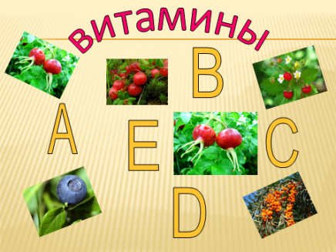
Детям вашего возраста надо съедать в день 500-600 г овощей и фруктов Давайте послушаем, что расскажут нам Витамины (выступают подготовленные дети)
Витамин А: Слайд 7
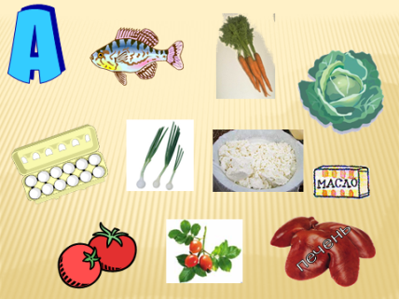
Я- витамин А , очень важен я для зрения
Помни истину простую,
Лучше видит только тот,
Кто жует морковь сырую
Или сок морковный пьет.
Витамин В. Слайд 8
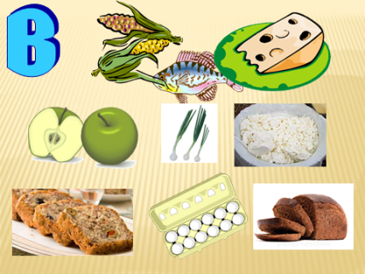
Я - витамин. В, способствую хорошей работе сердца
Очень важно спозаранку
Есть за завтраком овсянку,
Черный хлеб полезен нам
И не только по утрам.
Витамин С. Слайд 9
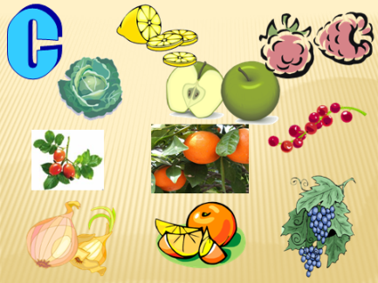
Я – витамин С, укрепляю организм, со мной вы реже меньше подвергаетесь простудным заболевания.
От простуды и ангины
Помогают апельсины,
Ну а лучше съесть лимон,
Хоть и очень кислый он.
Витамин D. Слайд 10
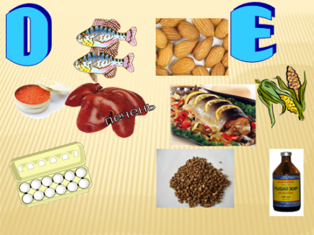
Я - Витамин D, способствую укреплению тканей всего тела.
Рыбий жир всего полезней
Хоть противный – надо пить.
Он спасает от болезней.
Без болезней лучше жить!
Витамин Е
Я - витамин Е.
Есть много витаминов на Земле,
Но лишь один рекомендую всем –
Прекрасный витамин с названьем «Е» -
Свободно принимай без всяких схем!
И, если вдруг не ладятся дела,
Или печаль осенняя в душе,
Неважно, с кем судьба тебя свела,
Для тонуса всегда используй «Е»!
Учитель. Сырые овощи и фрукты по праву считаются наиболее полезными продуктами питания. Они содержат огромное количество витаминов, укрепляют иммунитет, являются отличной профилактикой многих болезней. Но не только фрукты и овощи полезны для роста нашего организма, есть и другие продукты, но об этом после небольшого отдыха.
Физминутка «Полезно-вредно»
Учитель. Если продукт полезен - поднимаем вверх руки, если вреден - топаем ногами.
Рыба, пепси, кефир, фанта, чипсы, геркулес, жирное мясо, подсолнечное масло, торты, «Сникерс», морковь, капуста, шоколадные конфеты, яблоки, груши, хлеб, сало, яйца, творог, молоко, морковь, кола, вишня.
Учитель. Кроме витаминов, наша пища должна состоять из углеводов, белков и жиров.
Белки. Слайд 11.
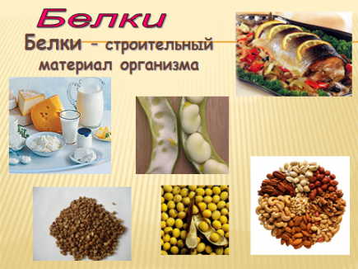
Белок справедливо называют «носителем жизни»; собственно говоря, если вспомнить классическое определение жизни, это и есть «белковая форма существования».
Жиры. Слайд13
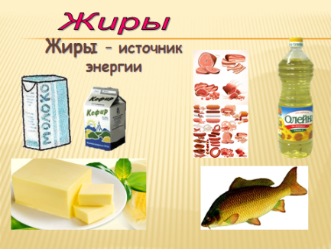
Из глицерина жиры состоят,
Жиры могут плавиться, но не горят.
Нельзя без жиров прожить человеку,
Они нам нужны от века до века.
Жиры улучшают, и вкус нашей пищи.
Жиры нужны всем, даже кто их не ищет.
Жиры являются ценнейшим энергетическим материалом для нашего организма: при окислении 1 грамма жиров высвобождается 9,3 килокалории, в то время как 1 грамм белков или углеводов дает 4,1 килокалории
Углеводы Слайд 12
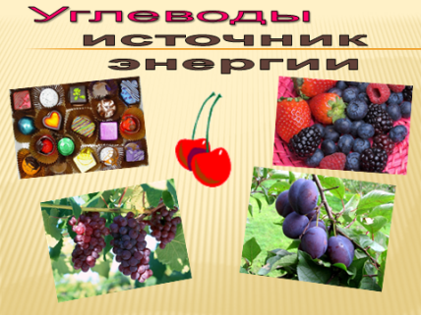
Все мы знаем очень точно:
Углеводы – энергии источник.
В организм с растительной пищей поступают
И энергией его снабжают,
Мозг головной и сердце питают.
В сахаре углеводов не счесть,
В овощах и фруктах они есть.
Учитель. Есть ещё продукты, которые очень полезны для вашего растущего организма. Что это за продукты, вы мне сейчас скажите (загадывает загадки)
«От него здоровье, сила, и румяность щек всегда,
Белое, а не белило, жидкое, а не вода» (молоко)
Если молоко поставить на сутки в теплое место, оно прокиснет и образуется, очень полезный продут для желудка - это….(простокваша)
Если простоквашу слегка подогреть, то получится продукт, который помогает нашему скелету - это (творог)
Если в горячую духовку поставить прокисшее молоко, то получится…(ряженка)
Как можно назвать все эти продукты? (отвечают - молочные)
Что ещё относится к молочным продуктам? (перечисляют: сыр, сливочное масло, сыворотка, сметана и другие)
А сейчас послушайте частушки про здоровое питание (выступают девочки)
1.Посидим у самовара
И частушки сочиним.
Про здоровое питанье
Рассказать мы вам хотим.
2.Нам хорошее питание
Гарантирует здоровье.
«Нет, - скажу я Пепси-коле.
Молоко попью коровье».

3.Миша кушал только чипсы,
Кока-колой запивал.
Врач теперь ему лечиться
На полгода прописал!
4.Если хочешь быть здоровым,
Бодрым, умным и весёлым,
Ешь побольше овощей,
Фруктов, кашек и борщей!
5. Ходит Соня как Кощей
Каш не ест, не ест и щей
Падает от слабости
Любит только сладости.
6.Пейте, дети, молоко,
Ешьте, дети, кашу,
Думать будете легко,
Выглядеть всё краше!
7.Таня вместо газировки
Утром выпила компот.
И теперь у нашей Тани
Не болит весь день живот.
Мы частушки вам пропели,
Вас хотели оградить,
Чтоб подряд вы всё не ели
Если вы хотите жить!!!
Учитель. Напоследок я предлагаю вам вновь поработать в группах, для вас творческое задание. У вас на столах листы с началом сказки, продолжите её «Жил-был один король. У него была дочь. Она любила только сладкое. И с ней случилась беда».
(дописывают 7-8 минут, после зачитывают свои сказки)
Учитель. Я желаю вам, ребята,
Быть здоровыми всегда.
Но добиться результата
Невозможно без труда.
Постарайтесь не лениться:
Каждый раз перед едой.
Прежде чем за стол садиться,
Руки мойте вы водой.
И зарядкой занимайтесь
Ежедневно по утрам.
И, конечно, закаляйтесь –
Это так поможет вам!
Свежим воздухом дышите
По возможности всегда.
На прогулку и в лес ходите –
Он вам силы даст, друзья.
Учитель. Сегодня мы поговорили только об одной части здорового образа жизни - правильном питании. И я хочу вам сказать, что быть здоровыми может каждый из вас. Нужно только очень захотеть. Ведь вы - наше будущее, поэтому заботиться о своем здоровье нужно начинать сейчас. Когда человек здоров, он весел и бодр, его глаза светятся, а лицо излучает улыбка. У здоровых людей ясный ум и крепкая нервная система.
4.Рефлексия
Учитель .Вернемся к вопросам, на которые мы хотели найти ответы, нашли ли мы на них ответы. (обсуждают, делают выводы)
Учитель. Продолжите предложения. Слайд 14
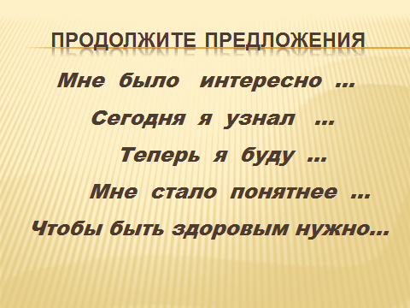
Учитель. Оцените наше занятие (выбирают нужный смайлик и прикрепляют на листы)
Учитель Желаю вам цвести, расти
Копить, крепить здоровье,
Оно для дальнего пути –
Главнейшее условие.
Будьте здоровы!
Слайд 15
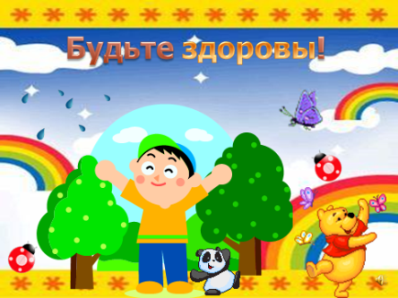

Литература

- Григорьева Т. Пути формирования здоровья школьников младшего возраста. –
М., Знание,1990
- Куинджи Н.Н. Валеология: Пути формирования здоровья школьников: Методическое пособие. - М.: Аспект Пресс, 2000.
- Кучма В.Р., Куинджи Н.Н., Степанова М.И. «Здоровьесберегающие технологии в школе» - М., Просвещение, 2001.
- Науменко Ю.В. Здоровьесберегающая деятельность школы // Педагогика. 2005.
- Стихотворение С.В.Михалкова, режим доступа https://i.mycdn.me/image?id=576104268543&t=0&plc=WEB&tkn=*4pV3kKOke07ivJMqkgWDa9PR-dA
6. Загадки про овощи и фрукты, режим доступа http://deti-i-vnuki.ru/zagadki-dlya-detey-pro-fruktyi-i-yagodyi/
7. Тест «Правильно ли вы питаетесь», режим доступа //http://sch121-snz.edusite.ru/p57aa1.html
8. Картинки для презентации «Правильное питание- это важно!» ,режим доступа //https://nsportal.ru/nachalnaya-shkola/zdorovyy-obraz-zhizni/2014/03/23/prezentatsiya-razgovor-o-pravilnom-pitanii
9. Стихи про жиры, белки и углеводы , режим доступа http://stihipro.pp.ua/sid_0_cid_1_tid_0/stihi_pro_jir.html
http://chto-takoe-lyubov.net/stikhi-o-lyubvi/kollektsii-stikhov/13255-stixi-o-belkax-zhirax-i-uglevodax

Приложение
1. Тест «Правильно ли вы питаетесь?»
1. | Сколько раз в день Вы едите?
 | 1. 3-5 раз
 | 2. 1-2 раза
 | 3. 7-8 раз, сколько захочу.

2. | Завтракаете ли Вы дома перед уходом в школу?
 | 1. да, каждый день
 | 2. иногда не успеваю
 | 3. не завтракаю.

3. | Что Вы выберите из ассортимента в буфете для быстрого завтрака на перемене?
 | 1. булочку с компотом,
 | 2. сосиску, запеченную в тесте,
 | 3. кириешки или чипсы.

4. | Едите ли Вы на ночь?
 | 1. стакан кефира или молока,
 | 2. молочную кашу или чай с печеньем (бутербродом),
 | 3. мясо (колбасу) с гарниром.

5. | Употребляете ли Вы в пищу свежие овощи?
 | 1. всегда, постоянно,
 | 2. редко, во вкусных салатах,
 | 3. не употребляю.

6. | Как часто на вашем столе бывают фрукты?
 | 1. каждый день,
 | 2. 2 – 3 раза в неделю,
 | 3. редко.

7. | Употребляете ли Вы в пищу лук, чеснок, петрушку, укроп?
 | 1. всё употребляю ежедневно в небольшом количестве,
 | 2. ем иногда, когда заставляют,
 | 3. лук и чеснок не ем никогда.

8. | Употребляете ли в пищу молочные и кисломолочные продукты?
 | 1. ежедневно,
 | 2. 1- 2 раза в неделю,
 | 3. не употребляю.

9. | Какой хлеб предпочитаете?
 | 1. хлеб ржаной или с отрубями,
 | 2. серый хлеб,
 | 3. хлебобулочные изделия из муки в/с.

10. | Рыбные блюда в рацион входят:
 | 1. 2 и более раз в неделю,
 | 2. 1-2 раза в месяц,
 | 3. не употребляю.

11. | Какие напитки вы предпочитаете?
 | 1. сок, компот, кисель;
 | 2. чай, кофе;
 | 3. газированные.

12. | В вашем рационе гарниры бывают:
 | 1. из разных круп,
 | 2. в основном картофельное пюре,
 | 3. макаронные изделия.

13. | Любите ли сладости?
 | 1. все лакомства являются «носителями пустых калорий», поэтому употребляю их умеренно,
 | 2. пирожные, печенье, мороженое употребляю часто,
 | 3. могу сразу съесть 0,5 кг конфет.

14. | Отдаёте чаще предпочтение:
 | 1. постной, варёной или паровой пище,
 | 2. жареной и жирной пище,
 | 3. маринованной, копчёной.

15. | Отличается ли ваш рацион в течение недели разнообразием блюд?
 | 1. да,
 | 2. нет.

Если Вы набрали от 15 до 21 баллов, Вы сознательно относитесь к собственному здоровью, потому что организм получает разнообразные питательные компоненты с сохранившимися в них биоактивными веществами. А это важно для полноценной любой деятельности. И с режимом у Вас всё в порядке! Вы молодцы!
Если Вы набрали от 22 до 28 баллов, полноценным ваше питание назвать нельзя по нескольким причинам, но если Вы прислушаетесь к рекомендациям, то ваш рацион пополнится другими нужными для организма веществами.
29 – 44 балла. Вам нужно задуматься о своём питании, как о режиме, так и о рационе. Чем быстрее Вы этим займётесь, тем меньше проблем с излишним весом, нервными заболеваниями, заболеваниями желудочно-кишечного тракта, различными кожными высыпаниями у Вас возникнет!

Чем быстрее вы этим займетесь, тем лучше будет ваше здоровье.
Анализ анкет показал, что большинство детей в классе сознательно относятся к своему здоровью, однако ,есть ребята , питание которых нельзя назвать полноценным(понятно, по каким причинам)

Сказка «Колобок на новый лад»
Герои: Дед, Бабка, Гамбургер, Заяц, Медведь, Волк, Лиса
ТРЕК 1
Дед и бабка. Бабка вяжет шарф. Дед скучает.
Дед: Ой, скучно что-то…
Бабка: Ну, телеВИЗИР посмотри!
Дед: Не… Надоело… Там одна реклама…
Бабка: Ну, тогда иди микроволновку почини, а то она пищит, как резаная!!!
Дед: Так прогнал я их еще вчера!
Бабка: Ну, иди, сходи на войну, танкист ты мой!
Дед: Да ушел бы уже давно, да интернет отключили, не могу я в танки поиграть. Не могу…
Бабка: Ну, тогда не знаю…
Дед: А знаешь что, старая, испеки-ка мне колобок!!!
Бабка: Старая?
ТРЕК 2
Бабка с возмущением и негодованием смотрит на деда. Со злостью бросает вязание, топчет его.
Бабка: Старая? За старую ответишь!
Резко разворачивается, уходит. Дед поднимает вязание, садится, как ни в чем не бывало, начинает вязать. Выходит гамбургер
Дед: Свят! Свят! Свят! Ты кто?
ТРЕК 3
Гамбургер: «Две мясных котлеты гриль, специальный соус, сыр, огурцы, салат и лук, все на булочке с кунжутом. Только так. И это Биг Мак!»
Дед: Откуда ты, о странный продукт?
Гамбургер: Я из Макдональдса, и я буду твоим ужином! Так бабка сказала…
Дед: Это что же, люди добрые, бабка меня фастфудом кормить надумала!!! Бабка, бабка!!!!!
Выходит бабка, занятая своим маникюром.
Бабка: Чего тебе, СТАРЫЙ?
Дед: Я тебя просил колобок мне испечь! А ты что сделала?
Бабка: А чем это тебе не колобок?
Дед: Да всем он мне не колобок! Всем! Что такое колобок? Давай вот в словаре посмотрим!
Достает словарь, листает, ищет определение.
Дед: Калитка… Кино…Клопы…О! Нашел! «Колобок – 1. небольшой круглый хлебец. 2. Персонаж известной русской народной сказки; олицетворение хитрости, ловкости»
Бабка: Ну и?
Дед: Ты хочешь сказать, что в нем хлеб нормальный есть? Или, может быть, этот…эээ…
Гамбургер: Биг Мак. К вашим услугам.
Дед: Биг-Бен, Бим-Бом, Бум-Бум.
Гамбургер: Биг Мак…
Дед: Да какая разница!!! Так вот он разве хоть в одной русской сказке был? А? Был?
Бабка: Не был.
Дед: То-то же!
Бабка: Не хочешь, не ешь. Могу еще картошку фри принести, стандартную порцию.
Дед: Люди добрые, картошечка, матушка, на полюшке растет, бери, копай, вари, жарь! Нет!!! Нам нужно иноземную в дом притащить и еще этим гордиться!!!
Бабка машет на деда рукой, уходит.
Дед: (хлопает гамбургер по плечу) Иди-ка ты, дружочек, куда глаза глядят…
Гамбургер: А что? Есть не будете?
Дед: Да поем, что Бог пошлет. Но уж точно не тебя, милый… Иди, иди… Не порть тут воздух… Хотя лучше я сам уйду…
Дед уходит, гамбургер остается. Выходит заяц.
ТРЕК 4
Заяц: Фу, ну и запах… Мясо - не мясо, сыр не сыр… (видит гамбургер) Ой, ты кто?
Гамбургер: «Две мясных котлеты гриль, специальный соус сыр…»
ТРЕК 3 Хотя бабка утверждает, что я колобок!!!
Заяц: А-ха.... То есть согласно сценарию я тебя должен попытаться съесть…
Гамбургер: Ну да.
Заяц: А если я не хочу?! Может быть, я боюсь гастрит заработать?
Гамбургер: Понимаю, брат! (хлопает зайца по плечу) Слушай, а у тебя враги есть? Может, мы меня твоим врагам скормим, пусть они гастритом помучаются? Я им еще так поперек горла встану – мало не покажется!!!
Заяц: Ух ты! А это идея! Есть у меня враг один, волком называется… Ой, а вот и он!
Гамбургер: Ну, прячься, я его беру на себя!!!
ТРЕК 5
Выходит волк. Нос к носу сталкивается с гамбургером.
Волк: А-ха-ха-ха-ха!!!!!!!!! Это что за пирожок с начинкой?! А запах! Запах-то какой!!! Тут что – тараканов морили? Хотя какие в лесу тараканы… Ой, не могу, из него еще травка торчит…
Гамбургер (обидчиво): Это не травка, это салат, сорт Барбадос, между прочим!!!
Волк: Да хоть пёс Барбос! Ну, умора! Ты откуда, любезный, к нам пожаловал? Уж не из Макдональдса случайно? Был я там однажды, впечатлился!!!
Гамбургер: И что? Даже съесть меня хочешь?
Волк: Ну, зачем так сразу – «съесть». Ты мне песенку сначала пропой, а там посмотрим, есть тебя или не есть…
ТРЕК 6 Звучит композиция PSY – «GANGNAM STYLE», которую «поет» гамбургер
Волк (на лице разочарование): Тю… Тебя явно, друг, в печке пересушили. Не буду тебя есть. Адьос, амигос!
Гамбургер: Да… Неожиданное развитие сюжета. Вот так и разовьется комплекс неполноценности. Никто меня съесть не желает!!! Даже кусочек попробовать никто не решился!
Из-за кулис голос медведя.
Медведь (из-за кулис): Кого там съесть надо? Сейчас съем. Я с утра голодный….
ТРЕК 7
Выходит, видит гамбургер, резко разворачивается.
Медведь: Ох, ничего себе!!! Нет-нет-нет… Только не это!
Гамбургер: Постой, косолапый! Мне бы только поговорить…
Медведь: Только поговорить, говоришь? Ну ладно…
Гамбургер: Ты чего меня есть передумал?
Медведь: Мама меня с детства приучила к здоровой пище!
Гамбургер: Ну, а я – не здоровая что ли пища?
Медведь: Честно ответить?
Гамбургер: Угу.
Медведь: Ты вообще не пища…
ТРЕК 8
Гамбургер замирает со скорбным выражением лица, звучит композиция «Song from a secret garden». Медведь медленно уходит за сцену.
Композиция резко меняется, гамбургер вздрагивает, из-за кулис выходит лисица.
ТРЕК 9
Лиса: Ой! Какой красавчик! Какой милашка!
ТРЕК 10
Гамбургер: Даже и не знаю, что сказать, честное слово… Какие слова, какие прекрасные слова! Сядь ко мне на носок, да пропой еще разок!
Лиса трогает лоб гамбургеру.
Лиса: Перегрелся. Точно перегрелся. Дружочек, пирожочек, эти слова я должна согласно сценарию говорить. Ну, что бы ты сел на носок, а я тебя – того! - съела. Но я тебя есть не собираюсь, потому что за фигурой слежу. Но ты не грусти! Пойдем ко мне жить. У тебя такой аромат…эээ…специфический. Будешь у меня на огороде жить, ворон отпугивать.
Гамбургер: А пойдем! Хоть где-то я пригожусь!
Лиса: Мораль сей сказки такова.
Гамбургер: Ешь правильную домашнюю пищу.
Лиса: Ешь обеды в школьной столовой, они полезны.
Гамбургер: И если в Макдональдс, то
Вместе: С-с-с-с-с-с-очень редко!
ТРЕК 1 Выход всех актеров на поклон

Карточки для команд
В здоровом теле здоровый дух
Здоровье - дороже золота, богатства
Кто спортом занимается, тот силы набирается
Пешком ходить – долго жить
Со спортом не дружишь – не раз о том потужишь
Начинай новую жизнь не с понедельника, а с утренней зарядки
- Землю сушит зной, человека болезни.
Солнце, воздух и вода – наши верные друзья
- Поработал – отдохни.
Быстрого и ловкого болезнь не догонит
Здоровый образ жизни, это…

Разрезанные буквы слова П И Т А Н И Е

Продолжи сказку
«Жил-был один король. У него была дочь. Она любила только сладкое. И с ней случилась беда».

